采价单
报价单位： |  | 联系人：
联系电话： |  | 日期： | 年 月 日
主题： | 大师工作室家具 | 页数： | 3

序号 | 名称 | 功能以及服务内容 | 单价 | 数量 | 金额（元） | 参考图片
1 | 拉坯成型  多功能工作桌 | 尺寸：L1400*W600  材质：实木  木板厚度：30mm  配置清单：拉坯辅助桌*1（包含辅助工具收纳柜若干）；成型功能桌*1（包含泥塑、拉坯、修坯工具收纳柜若干）；装饰工作桌*1（延伸桌面操作台）；拉坯双层置物架*1。  五金件:选用优质防腐连接件。 |  | 4张 |  | 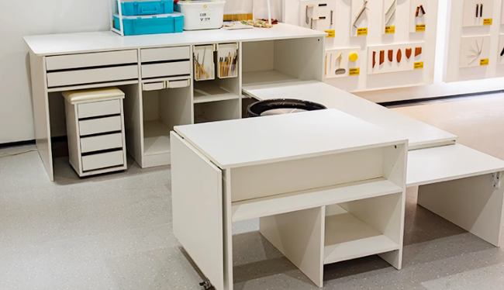
2 | 置坯成品架 | 尺寸：W400*L1500*H2100 mm  材质：实木、钢架  配置清单：钢结构*1；拆卸式实木晾坯板*30；隔板层高（第一层400mm、第二层300mm、第三层300mm、其余层高200mm）；万向滑轮*4。五金件:选用优质防腐连接件。 |  | 5个 |  | 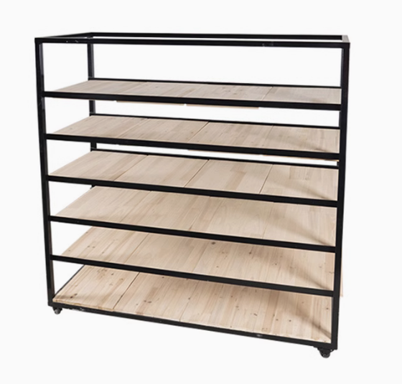
3 | 办公工作桌 | 尺寸：L1400*W600*H750 mm  材质：实木、钢架  颜色：灰色桌腿，无清漆桌面纹（原木）  配置清单：钢结构桌腿（加粗）*1；实木无拼接木*1；桌面厚度50mm、耐高温不褪色；桌面使用钢筋固定横架。五金件:选用优质防腐连接件。 |  | 3张 |  | 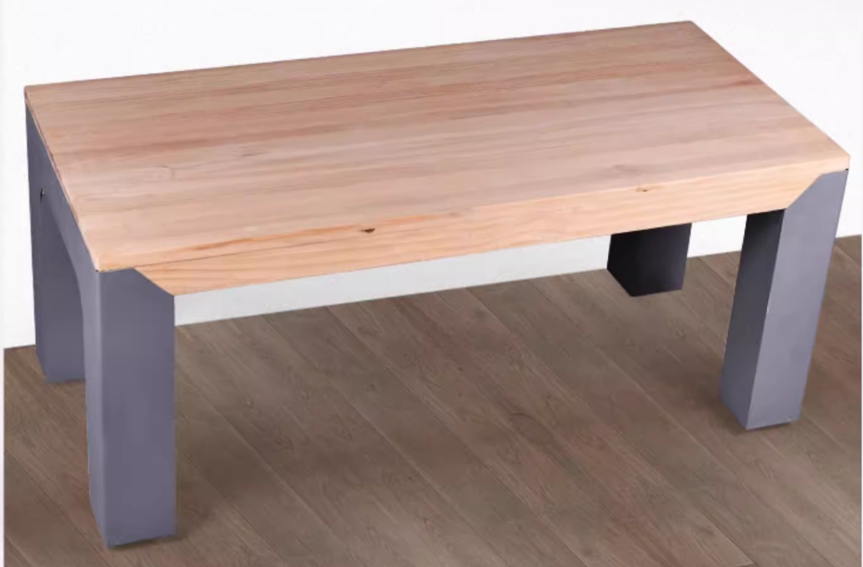
4 | 手工成型工作桌 | 尺寸：L1000*W1000*H750 mm  材质：实木、钢架  颜色：黑色桌腿，无清漆桌面纹（原木）  配置清单：钢结构桌腿*1；实木无拼接木*1；桌面厚度80mm、耐高温不褪色；桌面使用钢筋固定横架。五金件:选用优质防腐连接件。 |  | 2张 |  | 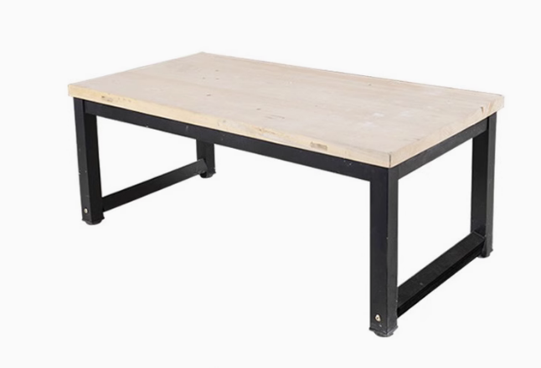
5 | 工作椅 | 可调节凳腿:蹬腿可调节高度为49cm-66cm；  可调节孔位:有9个可调节的孔位(每2.5cm一个孔位)；  缓冲座垫:带衬垫的舒适座垫。  重量:4.5kg |  | 23张 |  | 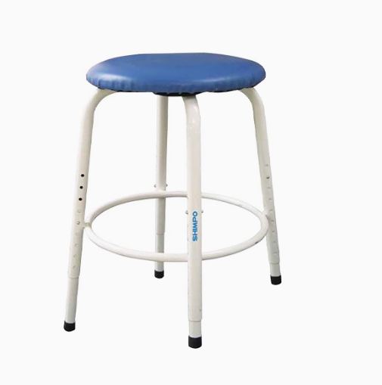
6 | 石雕工作台 | 尺寸：L1500*W600*H1750 mm  具体图纸如下：  材质：实木板材  含出风口，顶部带有灯，侧边带有插座  具体图纸如下：  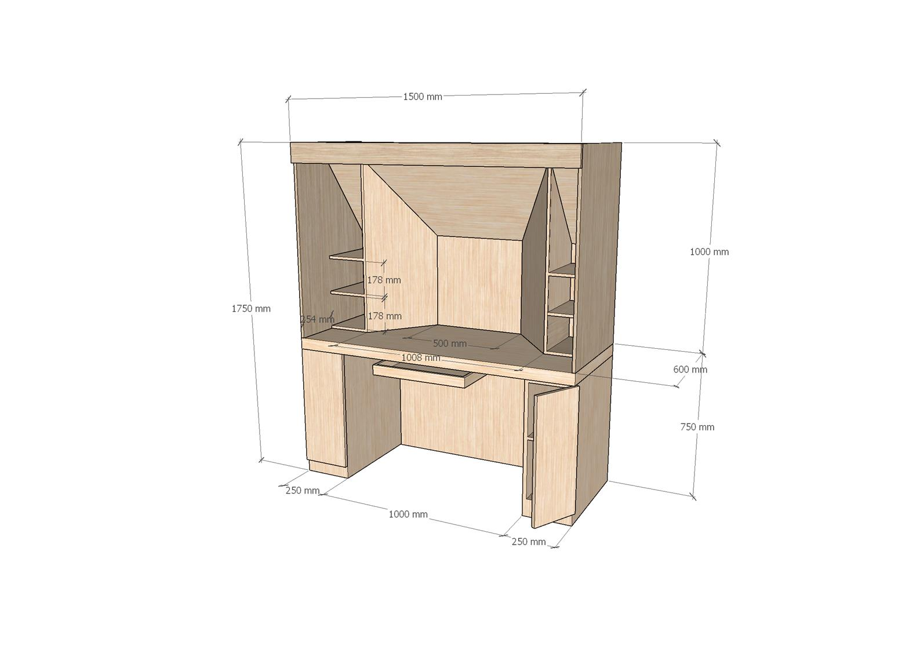  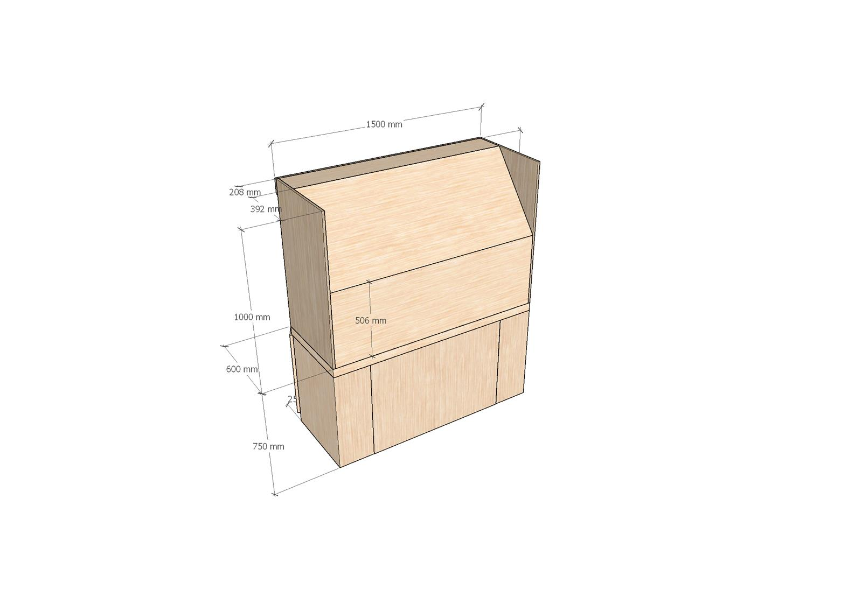 |  | 6个 |  | 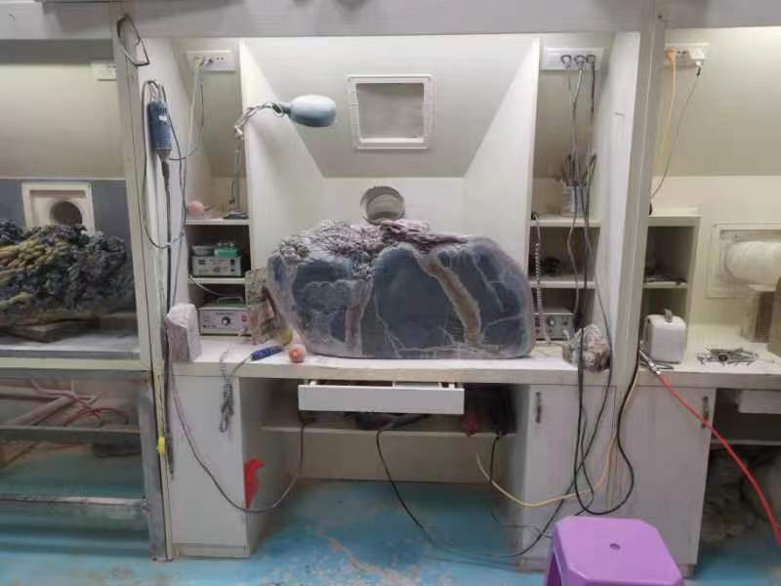
 | 工作台 | 尺寸：L1800*W1200*H400 mm  材质：桌面实木、桌腿采用5mm方钢钢架  颜色：灰色桌腿，无清漆桌面纹（原木）  配置清单：钢结构桌腿（加粗）；实木无拼接木；桌面厚度50mm、耐高温不褪色；桌面使用钢筋固定横架。五金件:选用优质防腐连接件。 |  | 1张
 | 成品柜 | 规格：W450:L1000*H2000 mm  柜台高度1000  材质：实木板材、玻璃  展柜内带射灯 |  | 10个 |  | 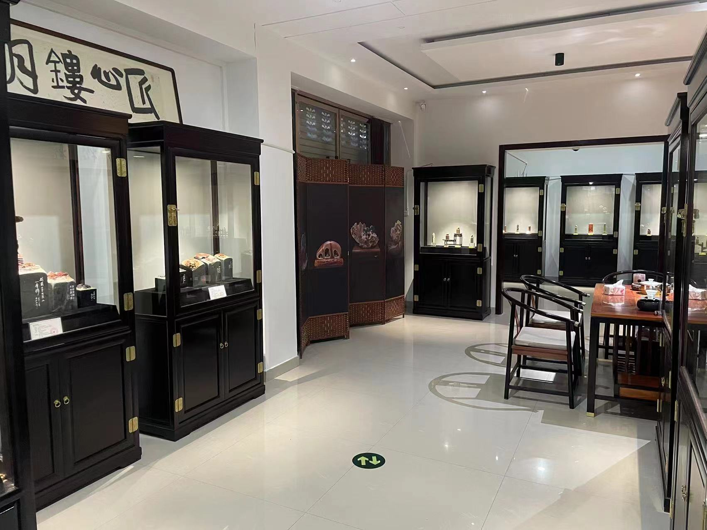
 | 工作桌 | 桌子尺寸：L2500*W800*H750 mm  材质：实木桌面、桌腿  颜色：原木桌面、做木蜡油处理。  含实一条木长凳  长凳尺寸：L2500*W300*H400 mm |  | 2张 |  | 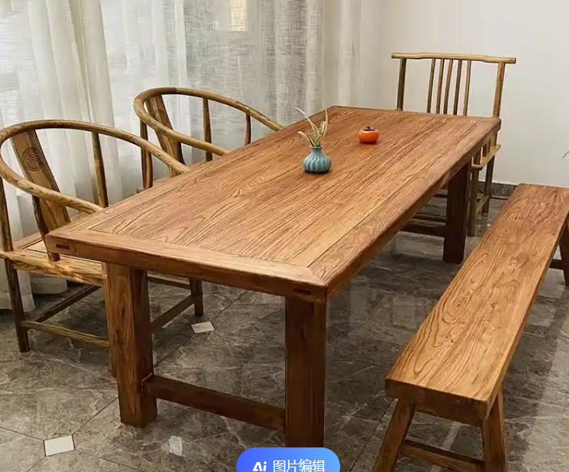
 | 木雕工作台 | 尺寸：L1500*W800*H750 mm  材质：实木、钢架  颜色：黑色桌腿，无清漆桌面纹（原木）  配置清单：钢结构桌腿*1；实木无拼接木*1；桌面厚度80mm、耐高温不褪色；桌面使用钢筋固 |  | 6张
 | 办公桌 | 规格：L1400*W500*H750 mm  材质：钢架、无拼接实木  底层置物架，三抽屉，暖白色， |  | 3张 |  | 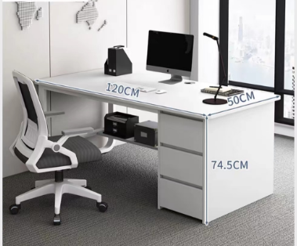
 | 办公椅 | 3D调节头枕、透气舒爽网布、三区分离设计、4D调节扶手、分离腰靠设计、镂空透气坐垫、智能调节底盘、135°后仰午休、伸缩抽拉脚踏、前后调节3cm、旋转调节45°、上下升降8cm  尺寸：直径660mm*高度1190mm 座位高度460--540 mm |  | 4把 |  | 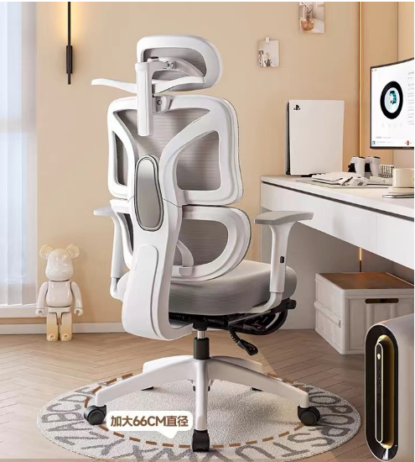
 | 椅子 | 类型：矮梳椅  尺寸：L580*W530*H760 mm  材质：榆木实木  颜色：实木原色 |  | 5把 |  | 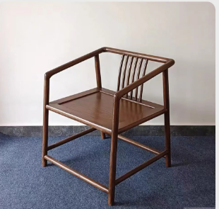
合计 | 人民币大写：

备注：以上报价含税费、运费、安装调试。

报价单位（盖章）：

密封包装模板如下：
报价文件
项目名称：大师工作室家具
报价人：
地 址：
联系人：
电 话：

